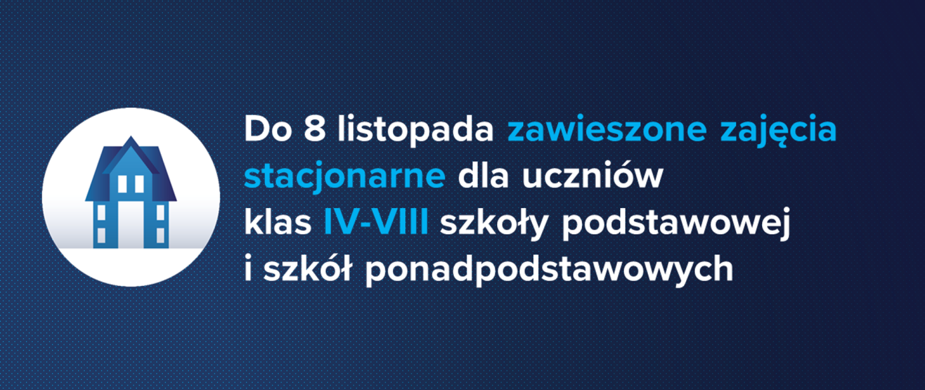
Drodzy Rodzice!
Uczniowie klas IV-VIII od 26 października przechodzą na naukę zdalną. Nowe zasady będą obowiązywały do niedzieli 8 listopada. Przedszkola i klasy I-III szkół podstawowych będą funkcjonowały bez zmian w obowiązującym od 1 września reżimie sanitarnym. Dożywianie i dowozy będą odbywać się na dotychczasowych zasadach.
Niezależnie od powyższych decyzji, przechodząc na tryb pracy zdalnej pamiętajcie Państwo, że:
1. W przypadku, kiedy dziecko nie ma możliwości uczestniczenia w zajęciach on-line w domu, należy zgłosić ten problem dyrektorowi placówki, do której uczęszcza dziecko. Dyrektor ma możliwość zarówno wypożyczania Państwu sprzętu szkolnego, jak również zorganizowania miejsca do nauki na terenie placówki.
2. Dyrektor i grono pedagogiczne będą starali się zrobić wszystko, co w ich mocy, aby informacja i wsparcie dotarło do każdego dziecka, tak, aby do zagrożenia epidemicznego nie doszło jeszcze zagrożenie wykluczeniem.
3. E-dziennik to narzędzie zapewniające pełen wachlarz możliwości bezpiecznych form komunikacji w codziennej pracy. Dotyczy to zarówno kontaktów z dziećmi, nauczycielami, jak i rodzicami.
Życzymy wszystkim Państwu dużo sił, odporności i wytrwałości w tym szczególnie trudnym czasie.
https://www.gov.pl/web/edukacja/zawiszamy-na-dwa-tygodnie-zajecia-stacjonarne

